PEDIDO DE PROVIDÊNCIAS Nº ____________/ 2025

Excelentíssimo Senhor
Presidente da Câmara Municipal, de Sete Lagoas – MG.
O Vereador que a este subscreve, requer, após ouvido o Plenário e cumpridos os trâmites regimentais, o envio de pedido de providência ao Exmo. Sr. Prefeito Municipal Jeferson Douglas Soares Estanislau, para que se digne a determinar a secretaria competente elabore um ESTUDO TÉCNICO PARA UMA SOLUÇÃO DO MINADOURO DENTRO DO CAMPO MONTE CARLO; situado na Rua Irmã Flávia, Bairro CDI II.
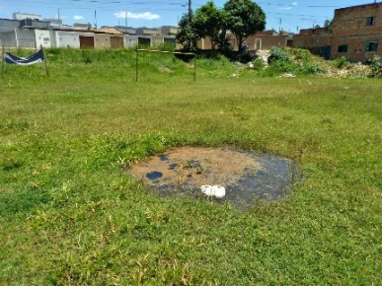

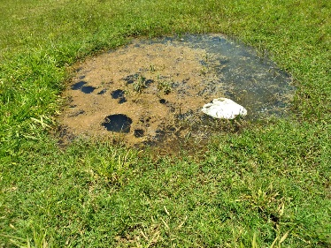

JUSTIFICATIVA
A presença da mina d'água tem comprometido a qualidade e a segurança do campo de futebol, uma vez que, o gramado tem se deteriorado rapidamente, dificultando a realização de atividades esportivas e podendo gerar acidentes durante as partidas.
A água acumulada devido à mina representa um risco potencial à segurança dos jogadores e outros usuários do campo. Além de aumentar o risco de escorregamentos e quedas, pode ainda acarretar em doenças relacionadas à água estagnada, como o aumento de focos de mosquitos, principalmente em períodos de chuvas.
Sete Lagoas, 26 de fevereiro de 2025

___________________________________
GILSON LIBOREIRO
VEREADOR

